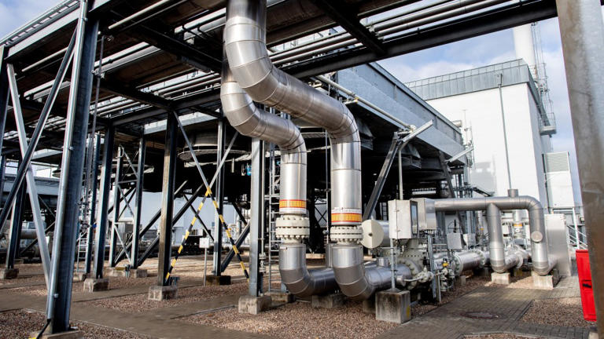
Der Gaspreis spielt verrückt
Artikel von Hanna Decker
• 3 Std. •
4 Minuten Lesezeit
class="article-body polished" style="font-size: 17px; text-align: start; line-height: 26px; margin: 0px; --colorNeutralForeground1: #ffffff; --colorNeutralForeground4: #999999; color: rgb(255, 255, 255); font-weight: 400; max-height: 100%; overflow-y: hidden;"
Im niedersächsischen Rehden steht der größte Erdgasspeicher Europas.© dpa
Von O bis O – von Oktober bis Ostern – wird geheizt, so lautet die Faustregel. Viele Deutsche dürften jetzt also ihre Heizungen abgedreht haben. Damit sinkt die Nachfrage nach Erdgas, denn im Winter wird etwa dreimal so viel verbraucht wie im Sommer – und die Preise gehen runter.

Für die Gashändler hingegen wird es jetzt besonders spannend. Ihr Geschäftsmodell besteht darin, im Sommer günstiges Gas zu kaufen, damit die geleerten Gasspeicher aufzufüllen und das gespeicherte Gas im Winter wieder zu verkaufen. Aus den Preisunterschieden im Großhandel erzielen sie ihren Gewinn. Diese Unterschiede lassen sich am besten am Terminmarkt beobachten, wo Gas mit unterschiedlichen Lieferterminen in der Zukunft gehandelt wird. Die Fachleute bezeichnen diese Preisunterschiede auf Englisch als „Spread“.
In den zehn Jahren vor der Energiekrise war eine Megawattstunde Gas im Sommer stets 50 Cent bis 5 Euro günstiger als im Winter. Der Sommer-Winter-Spread war zuverlässig positiv, wie es die saisonabhängige Nachfrage erwarten lässt. Dann aber griff Russland die Ukraine an, die russischen Gasimporte fielen weg – und seitdem steht der Markt kopf. Gas ist für Großeinkäufer im Winter plötzlich günstiger zu haben als im Sommer. Und der Anreiz, im Sommer mittels Gaseinspeicherung eine Vorsorge für den Winter zu treffen, ist verflogen. Denn das würde nur Verluste bringen.

Zugriff auf nicht genutzte Kapazitäten
Zuletzt war es so: Gasmengen, die erst im Winter 2025/26 geliefert werden sollen, waren auf dem Terminmarkt lange etwa zwei Euro je Megawattstunde günstiger als Mengen, die schon im Sommer dieses Jahres geliefert werden sollen. Mit anderen Worten: Die Käufer und Verkäufer handelten so, als ob das Gas im Sommer knapper wäre als im Winter. Es wurden im Winter auch kaum kurzfristige Speicherkapazitäten gebucht, und geplante Investitionen in neue Speicherkapazität wurden verschoben. Und das, obwohl der zurückliegende Winter relativ kalt war und die Speicher mit 30 Prozent nur knapp befüllt sind.
Dieses kuriose Phänomen beschreiben die Ökonomen Axel Ockenfels von der Universität zu Köln sowie David Bothe und Matthias Janssen vom Beratungsunternehmen Frontier Economics in einem jüngst erschienenen Aufsatz. Die drei Forscher erklären das vermeintliche Gasmarkträtsel darin mit den Regeln, welche die Europäische Union im März 2022 eingeführt hat als Reaktion auf den Kriegsbeginn in der Ukraine. Wir erinnern uns: Aufgrund der stark gedrosselten und später endgültig ausbleibenden russischen Lieferungen über die Ostseerohrleitung Nordstream war die Versorgung akut in Gefahr, die Preise explodierten. Die Lage war so dramatisch, dass Bundeswirtschaftsminister Robert Habeck (Grüne) an die Deutschen appellierte, schneller zu duschen, um Gas zu sparen.

Um sicherzustellen, dass zu Beginn des Winters genügend Gas zur Verfügung steht, wurde den Betreibern damals vorgeschrieben, ihre Speicher zum 1. Oktober eines jeden Jahres zu mindestens 80 Prozent und zum 1. November zu mindestens 90 Prozent zu füllen. Schaffen sie das nicht, erhält das Unternehmen Trading Hub Europe (THE) Zugriff auf die nicht genutzten Kapazitäten und muss im Auftrag des Staates dafür sorgen, dass die Ziele eingehalten werden – koste es, was es wolle.

Interventionsspirale droht
Das ist teuer. Allein im Herbst 2022 hat THE für knapp 9 Milliarden Euro Gas eingekauft. Diese Kosten werden bisher über eine Umlage auf alle Verbraucher umgelegt. In diesem Jahr beträgt sie knapp 0,3 Cent je Kilowattstunde. Demnächst sollen die Kosten vom Bundeshaushalt übernommen werden, sprich aus Steuermitteln bezahlt werden.
Die neuen Regeln hätten die Kosten der Speicherung „massiv“ erhöht, schreiben Ockenfels und seine Kollegen nun. Man befinde sich in einem Teufelskreis: Private Akteure am Markt speicherten zu wenig ein, THE müsse übernehmen und verdränge die kommerziellen Aktivitäten. So würden nicht nur die Preissignale verzerrt und wesentliche Marktmechanismen außer Kraft gesetzt, es werde auch eine Interventionsspirale in Gang gesetzt. „Die Folge ist ein negativer Sommer-Winter-Spread, der kommerzielle Anreize zur Einspeicherung konterkariert und somit die Notwendigkeit weiterer regulatorischer Eingriffe sowie deren Kosten massiv erhöht“, heißt es in dem Aufsatz.
Die Regeln hätten zwar „als kurzfristige und schnelle Reaktion in der Krise einen Beitrag geleistet“. Nun aber bestehe „die Gefahr, dass sich die Ad-hoc-Maßnahmen als dauerhaftes Instrument etablieren und die langfristig etablierten Marktmechanismen zur Gasspeicherbewirtschaftung kannibalisieren“.

Regeln ganz abschaffen?
Tatsächlich scheint es genau so zu kommen. Die EU-Kommission hat Anfang März vorgeschlagen, die Füllstandsverordnung bis Ende 2027 zu verlängern. Der Europäische Rat ist gleichfalls für eine Verlängerung, fordert aber immerhin flexiblere Vorgaben, etwa dass das 90-Prozent-Ziel erst am 1. Dezember erreicht werden muss. Zudem soll davon in Ausnahmefällen um bis zu 15 Prozentpunkte von dem Ziel abgewichen werden können.
Parallel zum europäischen Verfahren hat die deutsche Bundesregierung in der vergangenen Woche zudem beschlossen, dass die deutsche Vorgabe zum 1. November von 90 auf 80 Prozent gesenkt wird. Die europäischen Ideen zur Flexibilisierung könnten dann zusätzlich in deutsches Recht umgesetzt werden.
Die Forscher Ockenfels, Bothe und Janssen dürften das begrüßen. Sie weisen darauf hin, dass sich die Situation seit der Energiekrise deutlich entspannt habe. Terminals für den Import von Flüssiggas wurden gebaut, zusätzliche Leitungen wurden in Betrieb genommen – und die Deutschen verbrauchen wegen der schwächelnden Industrie und aus Rücksicht aufs Klima weniger Gas als früher. Die Bundesnetzagentur sieht trotz niedriger Speicherfüllstände derzeit keinen Grund zur Sorge.
Kann man die Regeln vielleicht sogar ganz abschaffen, ohne dass die Versorgungssicherheit in Gefahr gerät? So weit wollen die Autoren nicht gehen. Sie gestehen ein, dass eine Rückkehr zu einer rein kommerziellen Vorsorge auf Basis von Preissignalen gefährlich wäre, weil man sich nicht darauf verlassen könne, dass in potentiell extremen Mangellagen extreme Preise akzeptiert würden. Stattdessen schlagen sie eine staatlich organisierte, zentral finanzierte strategische Gasreserve vor, die nur bei extrem hohen Preisen freigegeben würde.

Besserung in Sicht
Im Strommarkt gibt es einen vergleichbaren Mechanismus schon. „Eine solche Reserve würde einerseits eine Krisenvorsorge ermöglichen, gleichzeitig das Angebot von Gasspeichern für den kommerziellen Betrieb verknappen und könnte so zu einer Stabilisierung der positiven Spreads beitragen“, heißt es.
Zuletzt war schon ein wenig Besserung in Sicht. Der Sommer-Winter-Spread auf dem Gasmarkt ist jetzt wieder positiv – aber erst für die übernächste Saison. Zurzeit kostet eine Megawattstunde Gas für den Sommer 2026 etwa 70 Cent weniger als für den Winter 2026/27.
Axel Ockenfels, David Bothe und Matthias Janssen: Das Dilemma der Speicherverpflichtung im Gasmarkt: Ursachen und Optionen für ein optimiertes Marktdesign, ECON Tribute Policy Brief Series 66, Februar 2025.

